工业电脑机箱

w w w . i e i w o r l d . c o m . c n

RACK-1150G/1150G-PE 1U 全长卡 机架式机箱

 |  |  |  | 4 cm 散热风扇 |  | 1U 电源
HDD LED |  |  |  | 2 x USB 接口
 |  |  |  | 全长卡 SBC
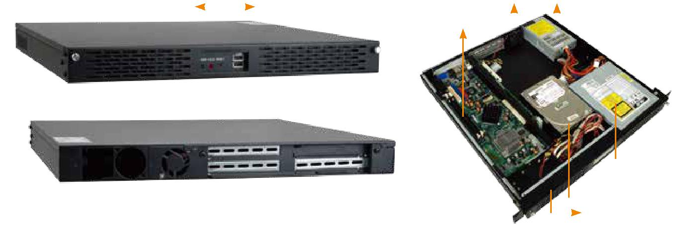
电源 LED重启键

5.25” HDD

3.5” HDD

产品包装不包括CD-ROM 和 HDD |  |  | 2 x 4 cm 散热风扇

特性

- 符合 RoHS 标准设计

- 2 个前置 USB 接口

- 一个 5.25”驱动器

- 一个 3.5”内置硬盘驱动器

- 3 个 4 cm 冷却风扇

规格
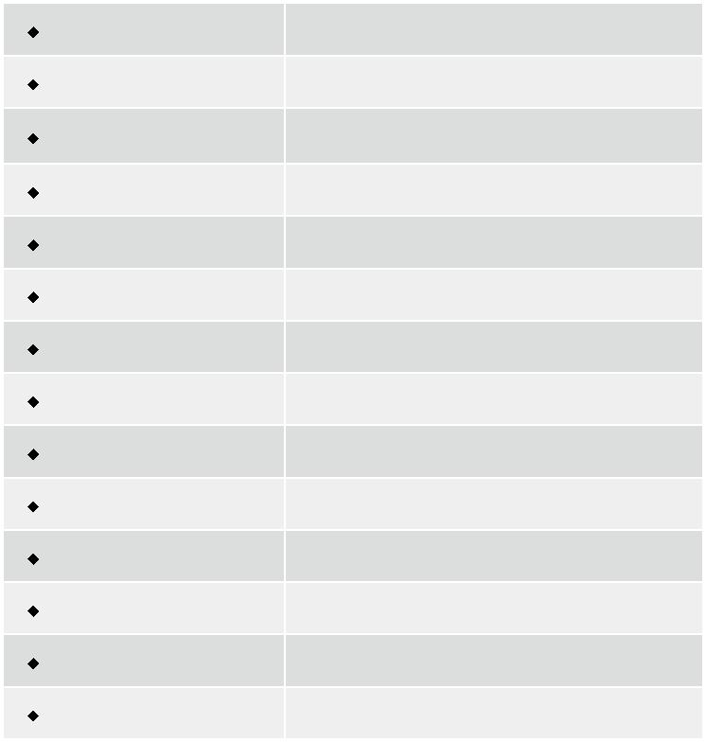

材质 | 重型金属
主板规格 | 全长卡
驱动器 | 1 x 5.25”
 | 1 x 3.5" HDD (internal)
散热风扇 | 3 x 4 cm
I/O 接口 | 2 x USB
I/O 开口 | 1 x COM, 1 x LPT
扩展槽 | 3 slots/2 slots (PE)
指示灯 | Power, HDD
按钮 | 电源开关, 重启键
操作温度 | 0°C ~ 50°C
操作湿度 | 10% ~ 90%
颜色 | B: black
净重/毛重 | 7.5 kg/9.5 kg
尺寸(DxWxH) | 449 mm x 431 mm x 44 mm

RACK-1150G 和 RACK-1151G 仅支持 TDP 最大为 31 W 的处理器。

尺寸 ( 单位 : mm)
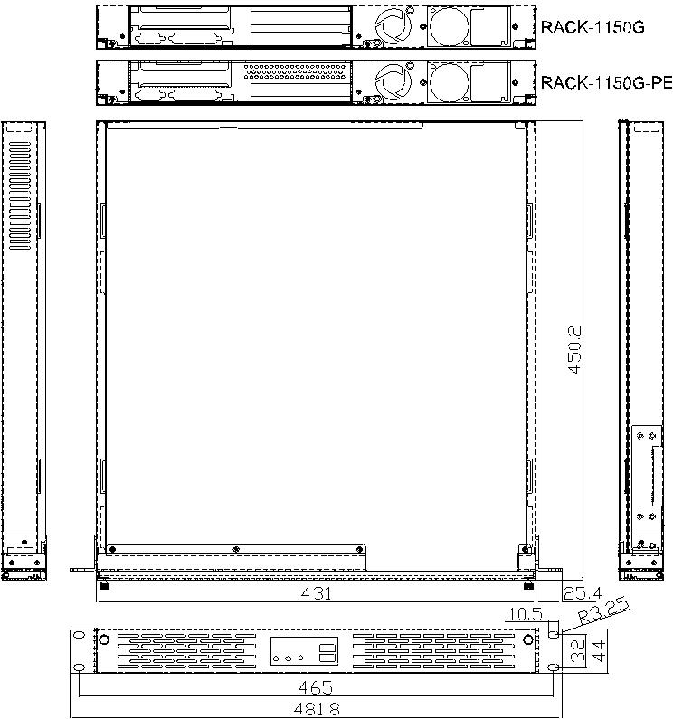

底板 ( 选配 )

型号 | SBC 类型 | PCI | ISA |  | PCle |  | PSU 接口
 |  |  |  | x1 | x4 | x16
PCI-2SD2-RS | PICMG 1.0 | 2 | 0 | 0 | 0 | 0 | ATX
PE-2SD1* | PICMG 1.3 | 0 | 0 | 0 | 0 | 1 | ATX
PE-2SD2* | PICMG 1.3 | 1 | 0 | 0 | 0 | 0 | ATX

如果需将 PCI-2SD2-RS 连接到标准的 ATX 电源，需采用 32100-040600-RS 电源线。

* 针对 RACK-1150G-PE

订购信息

料号 | 描述
RACK-1150GB-PE-R11/ | 1U 2-slot full-size rackmount chassis for PICMG 1.3
 | backplane, black, 3 x 4cm fan, with ACE-A618A-RS-R11
A618A
 | (180W ATX model), RoHS
 | 1U 3-slot full-size rackmount chassis for PICMG 1.0
RACK-1150GB-R11/A618A | backplane, black, 3 x 4cm fan, with ACE-A618A-RS-R11
 | (180W ATX model), RoHS

电源 ( 选配 )

类型 | 型号 | 功率
 | ACE-A618A-RS-R11 | 180W
ATX | ACE-A225A-R11 | 250W
 | ACE-4520C-RS | 200W

RACK-1150G 支持单个 1U PSU 电源。想了解威强电更多的电源产品 ，请参考章节 5 或直接访问 www.ieiworld.com.cn

RACK-1150G-2019-V10

